- Общие положения
  - Настоящие Положение определяет порядок пользования педагогическими работниками образовательными, методическими и научными услугами муниципального бюджетного общеобразовательного учреждения средней общеобразовательной школы с. Крутое (далее Учреждение).
  - Настоящее Положение разработано на основании:
- Федерального закона от 29.12.2012 № 273-ФЗ «Об образовании в Российской Федерации»
- Устава Учреждения.
  - Доступ педагогических работников к вышеперечисленным услугам осуществляется в целях качественного осуществления ими педагогической, методической, научной или исследовательской деятельности.
  - В соответствии с подпунктом 8 пункта 3 ст.47 Федерального закона Российской Федерации от 29 декабря 2012 г. N 273-ФЗ "Об Образовании в Российской Федерации" педагогические работники имею право на бесплатное получение образовательных, методических и научных услуг оказываемых в Учреждении в порядке, установленном настоящим положением
  - Настоящее Положение (далее Порядок) доводится заместителями директора по учебно-воспитательной работе до сведения педагогических работников при приеме их на работу.
- Порядок пользования педагогическими работниками образовательными услугами:
  - Педагогические работники имеют право на получение образовательных услуг по программам повышения квалификации, профессиональной переподготовки по профилю профессиональной деятельности не реже чем один раз в пять лет.
  - Педагогические работники имеют право на получение образовательных услуг по программам повышения квалификации, повышения профессиональной переподготовки при условии компенсации затрат на обучение работодателем.
  - Педагогические работники пользуются всеми образовательными услугами, предоставляемыми Учреждением при освоении образовательных программ.
  - С целью получения данных услуг педагогический работник обращается с соответствующим мотивированным письменным обращением на имя своего руководителя.
В течение месяца педагогический работник должен получить ответ на свой запрос о возможности получения им запрашиваемой услуги или мотивированный отказ.

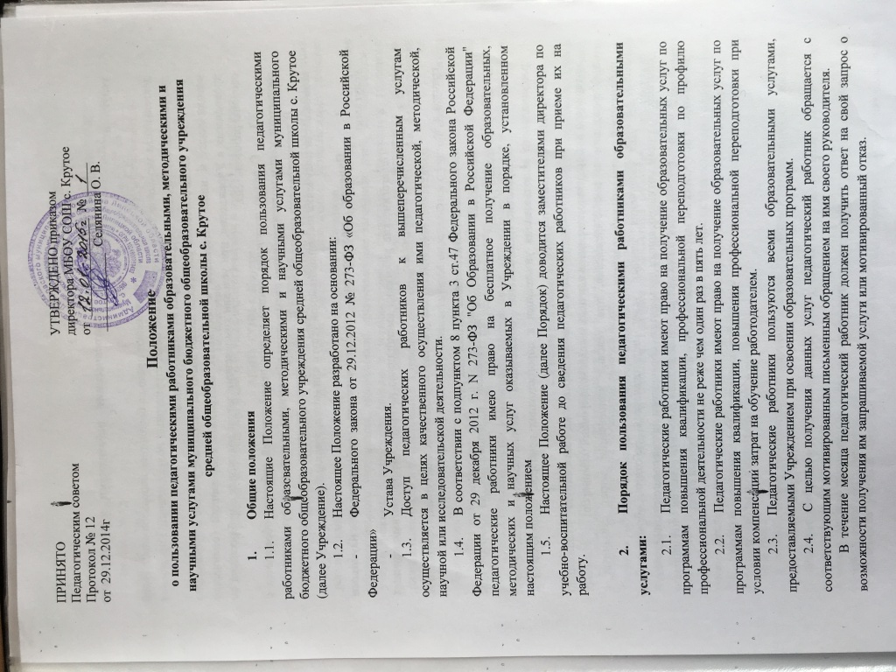
2
- Порядок пользования педагогическими работниками методическими услугами:
  - Педагогические работники имеют право на бесплатное использование в своей деятельности методическими разработками иных структурных подразделений Учреждения при условии соблюдения авторских прав их разработчиков.
  - Педагогические работники имеют право на бесплатное участие и публикацию методических и иных материалов в сборниках материалов конференций (семинаров) проводимых в Учреждении, при условии компенсации затрат связанных с публикацией со стороны работодателя.
  - С целью получения данной услуги педагогический работник обращается с соответствующим мотивированным письменным обращением на имя своего руководителя.
В течение месяца педагогический работник должен получить ответ на свой запрос о возможности получения им запрашиваемой услуги или мотивированный отказ.
- Порядок пользования педагогическими работниками научными услугами:
  - Педагогические работники имеют право на получение бесплатных научных услуг и консультаций по вопросам:
- подготовки документов для участия в различных конкурсах, оформления грантов и др.;
- выполнения хозяйственных договорных работ;
- выполнения методических исследований и разработок на современном научно-техническом уровне;
- материально-технического обеспечения методических исследований, рационального использования уникальных и дорогостоящих приборов, оборудования и средств вычислительной техники.
  - Педагогические работники имеют право на бесплатную публикацию материалов в сборниках материалов научных и иных конференций (семинаров) проводимых в Учреждении и вне Учреждения, при условии компенсации затрат связанных с публикацией со стороны работодателя.
  - Для получения данных услуг педагогический работник обращается с соответствующим мотивированным письменным обращением на имя своего руководителя.
В течение месяца педагогический работник должен получить ответ на свой запрос о возможности получения им запрашиваемой услуги или мотивированный отказ.

